

SUPPORT DE TD

EMACS

Initiation

DEUG Sciences S1
Informatique

L'ÉDITEUR DE TEXTE EMACS

Lors de ce TP on utilisera les notations abrégées suivantes :

M-caractère : Presser la touche <Alt> puis en gardant cette touche appuyée, pressez la touche <caractère>

C-caractère : Presser la touche <Control>, puis en gardant cette touche appuyée, pressez la touche <caractère>

Lancer l'éditeur de texte Emacs.

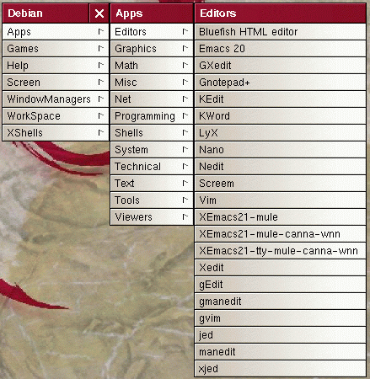

La fenêtre présentée par Emacs juste après son démarrage contient une zone appelée tampon dans laquelle l'édition est possible.
Elle est inscrite dans un cadre (frame) où figurent menus, ascenseur et décorations. L'avant-dernière ligne affichée commence par - -*scratch* et constitue une sorte de tableau de bord, appelé ligne d'état (status line). Emacs doit parfois entrer en interaction avec l'utilisateur, afin d'obtenir un paramètre, par exemple le nom du fichier à charger. La toute dernière ligne, appelée mini tampon (minibuffer), est réservée à cet usage : la consulter pour toute commande entrée.

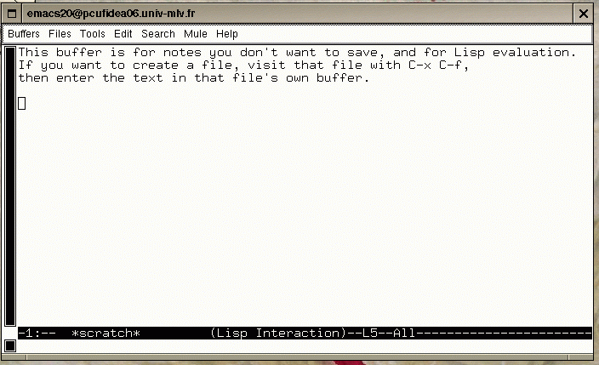

Pour abandonner le minibuffer sans exécuter la commande, utiliser la combinaison de touches C-g

Tapez le texte suivant et le lire :

« Lorsque vous appelez Emacs, une fenêtre destinée à l'édition de vos fichiers apparaît. Toutes les modifications que peut faire l'utilisateur opèrent sur le tampon (buffer), c'est-à-dire une image mémoire du fichier, et non pas directement sur le fichier. il est donc nécessaire que l'utilisateur exécute lui-même une commande pour sauver son travail, et il est fortement conseillé de le faire assez souvent pour éviter une trop grande perte en cas d'une panne de l'ordinateur ou d'une manœuvre maladroite de la part de l'utilisateur. »

Enregistrer sous le nom emacs.txt dans le répertoire encours en utilisant la commande C-x C-s.

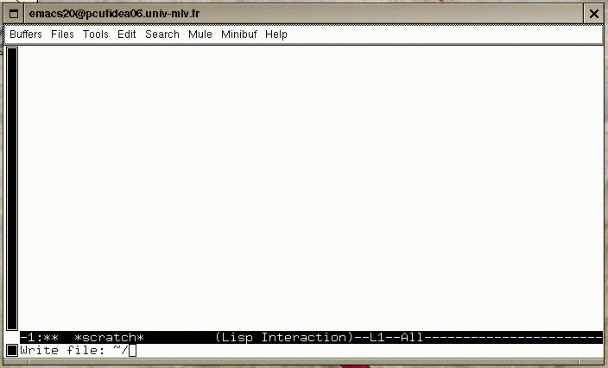

Modification du fichier

- mettre la première phrase en gras en la sélectionnant (cliquer-glisser avec la souris) puis sélectionner Edition / Format / Face (Edit / Text Properties / Face) et choisir alors l'option bold (gras).

- placer le curseur au début du texte puis sélectionner Recherche. Cliquer sur Recherche Regexp (Regexp Search) et demander à chercher le mot fichier.

- souligner ce mot en en choisissant souligner (underline) dans Face.

- continuer la recherche du mot fichier à travers tout le texte en cliquant sur Répétition Regexp (Regexp Repeat) dans Recherche et le souligner.

- placer le curseur au début du texte, puis aller cliquer sur Remplacement. Remplacer alors le mot buffer par « se dit buffer en anglais ».

- enregistrer le fichier (Files – Save Buffer As puis dans le minibuffer indiquer le chemin d'accès au dossier de rangement ainsi que le nom du fichier).

Ouverture d'un fichier

- Quitter Emacs puis lancer Netscape.

- Aller à l'adresse suivante :
http://www.linux-france.org/article/appli/emacs/TUTORIAL.fr

- Enregistrer le fichier « Insertions et suppressions » sous le nom ~/encours/insup.txt en format texte. L'enregistrer aussi en format html sous le nom ~/encours/insup.html

- Quitter Netscape et relancer Emacs.

- Sélectionner Ouvrir le Fichier (Files – Open File….) puis taper deux fois sur la touche tab. L'ensemble des fichiers et répertoires contenus dans le répertoire courant apparaît alors dans la fenêtre. Cliquer sur le fichier insup.txt pour le sélectionner, puis cliquer avec le bouton du milieu pour l'ouvrir.

- Ouvrir le fichier insup.html. Noter les différences de configuration de Emacs dans les deux cas en observant les items de la barre des menus.

- Relever les items du menu HTML.

Partager une fenêtre

- Partager la fenêtres en deux fenêtres en sélectionnant Files – Split Window. Notez la commande au clavier correspondante :

- Le texte apparaît alors dans les deux fenêtres. Ouvrir dans la deuxième fenêtre, le fichier unix2.txt. contenant le texte sur unix tapé lors d'un précédent TP. Dans le fichier unix2.txt, copier et effacer la dernière phrase et la coller entre la 3ème et 4eme phrase en utilisant les commandes données dans le fichier insup.txt. Défaire l'échange des phrases en utilisant la commande qui se trouve dans Edition / Annuler (Edit – Undo). Noter la commande au clavier.

Supprimer un partage de fenêtre

Après avoir sauvé le tampon, quitter les deux tampons ouverts et revenir à une unique fenêtre en allant chercher dans le menu la commande. Noter la commande correspondante au clavier.

Ouvrir le fichier emacs.txt, puis insérer le contenu du fichier unix2.txt dans le fichier emacs.txt en tapant la commande C-x i. Quelle commande sous unix aurait-on pu utiliser ?

En résumé,
C-w : couper M-w : copier C-y : coller
Remarque :
Il est souvent utile de coller une zone de texte déjà copiée par le passé. Emacs maintient à cet effet une liste des derniers blocs copiés, appelée kill ring.

Après un collage C-y, la combinaison M-y permet de remplacer l'élément ajouté par le précédent élément du kill ring. Appuyer autant de fois que nécessaire sur M-y pour parcourir le kill ring, jusqu'à ce que la zone souhaitée apparaisse, puis continuer d'éditer normalement.
N'utiliser M-y qu'immédiatement après un collage. Toute combinaison distincte de M-y utilisée après celle-ci interrompt automatiquement la session d'exploration du kill ring.
La combinaison C-k (associée à la fonction kill-line) détruit tous les caractères placés après le curseur sur la ligne courante et les place dans le kill ring. Détruire et modifier aussi facilement de vastes sections de texte pourrait coûter cher si aucune possibilité de renoncer aux dernières modifications opérées n'existait. La combinaison C-x u ("advertised-undo") offre ce service.

Utilisation du kill ring

Avec un tampon contenant les mots "un deux trois"

- copier "un" dans le kill ring

- placer le curseur sur l 'u' de "un"
- poser la marque par C-espace
- placer le curseur sur l'espace situé juste après le 'n' de "un"
- copier la région grâce à M-w

- copier "deux" dans le kill ring

- copier "trois" dans le kill ring

- placer le curseur sur une ligne vierge (afin de pouvoir examiner au mieux les effets des commandes suivantes)

- coller via C-y : le mot "trois" (dernier élément du kill ring) apparaît

- composer M-y : le mot "trois" est remplacé par "deux", précédent élément du kill ring. Il suffirait, à ce stade, de reprendre normalement l'édition, si nous souhaitions simplement coller "deux"

- composer M-y : le mot "deux" est remplacé par "un", précédent élément du kill ring

- placer le curseur au début de la ligne contenant les mots "un deux trois"

- détruire jusqu'à la fin de la ligne, grâce à C-k

- composer C-x u plusieurs fois pour voir "undo" en action

Quelques commandes

Il est souvent très pratique de connaître des commandes qui s'exécutent au clavier plutôt que d'aller chercher dans le menu avec la souris la commande qui nous intéresse.
Ouvrir le fichier emacs.txt, utiliser les commandes suivantes et écrire leur fonction à côté.
Remarque : pour certaines commandes, il est nécessaire, pour visualiser leur action, d'avoir un fichier dont la taille d'affichage est plus grande que la fenêtre.

C-a
C-e
C-b
C-f
M-b
M-f
M-a
M-e
M-c
C-p
C-n
M-{
M-}
C-l
C-v
M-v

Voici d'autres commandes de clavier :

Déplacer le curseur page par page

C-v : En avant M-v : En arrière

Déplacer le curseur au début/ fin du fichier

M-< : Début du fichier M-> : Fin du fichier

Macro-instructions

Pour toute opération répétitive et fréquente, on peut utiliser une macro que l'on obtient de la manière suivante :

- taper C-x ( début de la macro

- entrer la combinaison de touches correspondant à l'opération à effectuer

- taper à nouveau C-x ) fin de la macro

- Cette macro peut alors être appelée par C-x e

Exemple :

Pour mettre en majuscule la première lettre d'un texte

- taper C-x ( début de la macro

- taper C-a place en tête de la ligne courante

- taper M-c met en majuscule /a lettre sélectionnée

- taper C-n ou la touche passe à la ligne suivante

- taper C-x ) fin de la macro

- C-x e permet ensuite l'exécution de cette macro.

A faire :

Définir une macro permettant d'insérer une ligne blanche après chaque ligne d'un texte.

ApplicaTION

Tapez les 3 textes suivants

TEXTE 1
Charlotte aux framboises
Préparation: 20 mn.
Pas de cuisson.
Réfrigération: 5 à 6 h.
- l’enregistrer sous le nom charlotte.txt

TEXTE 2
Ingrédients pour un moule de 1,5 dm3
400 g de framboises fraîches
100 g de sucre en poudre
30 boudoirs
un demi-pot de confiture de framboises
250 g de crème fraîche épaisse
- l’enregistrer sous le nom ingredients.txt

TEXTE 3
Recette
Prélevez 20 framboises pour la garniture.
Remuez les autres framboises avec le sucre.
Garnissez le fond et les bords d'un moule avec des boudoirs.
Remplissez le moule en étalant successivement une couche de confiture, une couche de crème et les framboises macérées au sucre.
Tassez et recouvrez d'une assiette afin de presser l'ensemble.
Placez le moule dans la partie givrante du réfrigérateur.
Démoulez et décorez avec les framboises fraîches.
- l’enregistrer sous le nom recette.txt

Modification du fichier

En utilisant le fichier recette.txt

- mettre le titre en gras : le sélectionner (cliquer-glisser avec la souris) puis choisir Edit - Text Properties - Face - bold.
- à l’aide de commandes, chercher le mot « framboises ».
- souligner ce mot en en choisissant souligner (underline) dans Face.
- continuer la recherche du mot framboises à travers tout le texte et le souligner.
- à l’aide de commandes, remplacer le mot framboises par le mot fraise dans tout le texte.
- enregistrer le fichier (Files – Save Buffer As) sous le nom fraises.txt.

Reconstituer le recette complète (dans l'ordre, les fichiers recette ingredients charlotte) et sauvegarder le résultat sous le nom de dessert.txt

